CHRONOMASTER 2

Die neue Generation des El Primero

Das Kaliber El Primero feiert sein 50-jähriges Jubiläum. Eine ideale Gelegenheit, um dieses Kult-Uhrwerk in seiner modernisierten Version zu präsentieren, integriert in die ikonische Chronomaster. Die neue El Primero-Familie wird mit zwei Serien eingeführt, bestehend aus je 250 Modellen in Titan mit Original-Lünette aus Keramik und skelettiertem Zifferblatt.
Das neu interpretierte Kaliber El Primero 3600 gewährleistet noch größere Modularität und wurde mithilfe modernster Technologien entwickelt – ohne dabei die DNA des ursprünglichen Uhrwerks zu verändern. Das Kaliber schlägt wie gewohnt mit der hohen Frequenz von 36.000 Halbschwingungen pro Stunde und ermöglicht so die Messung und Anzeige von Zehntelsekunden. Neben der Original-El Primero wird das Werk nach und nach auch in anderen Modellen des Sortiments eingeführt und mit verschiedenen Funktionen ausgestattet.
Optimierung im Geist des Originals
Den 1969 geborenen Hochfrequenz-Star El Primero zu feiern bedeutet für Zenith, Respekt für die Vergangenheit zu zeigen, in der Gegenwart verankert zu sein und entschlossen in die Zukunft zu blicken. In diesem Geist haben die Techniker der Manufaktur das präziseste Automatik-Chronographenwerk der Welt überarbeitet, um eine modernisierte Version zu schaffen, die der Architektur und bewährten Leistung des Originals treu bleibt. Die strengen Vorgaben lauteten Modularität, optimierte industrielle Fertigung, Montage und Justierung, Erweiterung um einen Sekundenstopp sowie eine auf volle 60 Stunden erhöhte Gangautonomie. Darüber hinaus sollte die Möglichkeit zur Integration mehrerer Funktionen und Anzeigen bestehen und erhöhte Benutzerfreundlichkeit gewährleistet werden – all dies im festen Willen, die Integrität und Identität des ursprünglichen El Primero zu bewahren.
Modernes Erbe
Das optimierte, in El Primero 3600 umbenannte Kaliber verfügt somit auch über alle Hauptmerkmale seines Vorgängers: eine auf die Zehntelsekunde genaue Chronographenfunktion und eine integrierte Konstruktion mit lateraler Kupplung, Schaltrad und kugelgelagertem Zentralrotor. Der Unterschied zum Vorgänger besteht darin, dass bei der Entwicklung modernste Technologien und leistungsstarke Algorithmen zum Einsatz kamen. Die offensichtlichsten Veränderungen sind: eine Zehntelsekundenanzeige auf einer Skala mit 100 Teilungen; Hinzufügung einer Unruh-Stoppvorrichtung; Umkehr der Kronensequenz; Anpassung der Räder und Zahnräder; vergrößertes und zentriertes Schaltrad; und vor allem eine optimierte laterale Kupplung, die nun zwei Zwischenräder umfasst.
Eine lebende Legende
Zur Einführung der neuen Generation des El Primero hat Zenith eine ikonische zeitgenössische Kollektion gewählt: die Chronomaster. Ihre imposante Statur und ihr markantes Design stehen ganz im Einklang mit der DNA des Hauses. Ausgestattet mit dem Uhrwerk El Primero 3600, zeigt sich die Chronomaster 2 zudem in einem modernisierten Look mit leichtem Titangehäuse, einer Lünette aus schwarzer oder blauer Keramik mit Skaleneinteilung, einem skelettierten Zifferblatt mit markanten Zählern und einer sternförmigen Schwungmasse. Das Zifferblatt ist in drei markanten Farben ausgeführt – Hellgrau, Blau und Anthrazit – und ermöglicht die direkte Ablesung von Zehntelsekunden. Der rote Chronographenzeiger vollführt alle zehn Sekunden eine komplette Umdrehung um das Zifferblatt und zeigt bei jedem Sprung sukzessiv die Zehntelsekunden auf den 100 Teilungen des Höhenrings und der Lünette an.
Die Chronomaster 2 schlägt mit 36.000 Halbschwingungen pro Stunde. Neben der Messung und Anzeige von Zehntelsekunden verfügt sie über Stunden- und Minutenfunktionen aus der Mitte, einen 60-Minuten- und einen 60-Sekunden-Chronographenzähler, eine kleine Sekunde und eine Datumsanzeige. Bei all dem bietet sie eine Gangreserve von mindestens 60 Stunden – das heißt, ein ganzes Wochenende, ohne dass die Uhr aufgezogen werden muss, auch wenn sie nicht getragen wird! Erhältlich in zwei limitierten Auflagen von je 250 Stück, ausgestattet mit einer blauen oder schwarzen Keramiklünette, ist die Chronomaster 2 ein eindrucksvolles Destillat der modernen, sportlichen Identität von Zenith.

ZENITH: Die Zukunft der Schweizer Uhrenherstellung
Unter dem Leitstern der Innovation stattet Zenith alle seine Uhren mit außergewöhnlichen, im eigenen Haus entwickelten und gefertigten Uhrwerken aus, so etwa die DEFY Inventor mit ihrem monolithischen, außergewöhnlich präzisen Regulierorgan und die DEFY El Primero 21 mit ihrem hochfrequenten Hundertstelsekunden-Chronographen. Seit der Gründung im Jahr 1865 hat Zenith die Begriffe Präzision und Innovation immer wieder neu definiert – unter anderem mit der ersten „Pilotenuhr“ zu Beginn des Flugzeitalters und dem „El Primero“, dem ersten serienmäßig hergestellten Chronographenkaliber mit Automatikaufzug. Auch heute bleibt Zenith stets einen Schritt voraus, verschiebt die Standards für Leistung und inspiriertes Design und schreibt damit ein neues Kapitel seiner einzigartigen Geschichte. Zenith prägt die Zukunft der Schweizer Uhrenherstellung – als Begleiter aller, die es wagen, die Zeit selbst herauszufordern und nach den Sternen zu greifen.

PRESSEZENTRUM
Weitere Bilder finden Sie unter dem folgenden Link:
http://pressroom.zenith-watches.com/login/?redirect_to=%2F&reauth=1

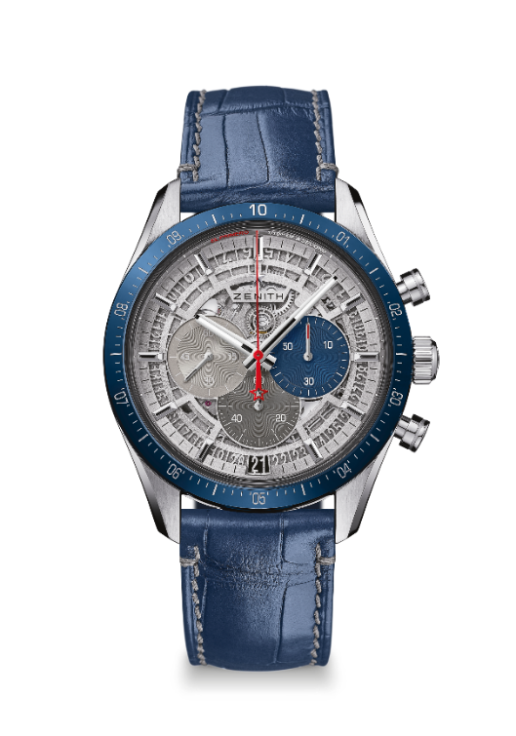
Chronomaster 2
LIMITIERTE EDITION MIT 250 EXEMPLAREN

Referenz: 95.3002.3600/69.C818

HAUPTMERKMALE
Völlig neu gestaltetes Uhrwerk anlässlich des 50. Jubiläums des legendären Uhrwerks El Primero
El Primero Schaltradchronograph mit automatischem Aufzug, der die Zeit in Zehntelsekunden messen und anzeigen kann
Zehntelsekundenanzeige auf der Keramiklünette
Erhöhte Gangreserve von min. 60 Stunden
Sekundenstopp
Zertifizierter Chronometer

UHRWERK
El Primero 3600, Automatikaufzug
Kaliber: 13¼``` (Durchmesser: 30 mm)
Höhe des Uhrwerks: 6,6 mm
Frequenz: 36.000 A/h (5 Hz)
Gangreserve: min. 60 Stunden
Veredelungen: Neue, sternförmige Schwungmasse mit satinierten Verzierungen

FUNKTIONEN
Stunden- und Minutenzeiger aus der Mitte
Kleine Sekunde bei 9 Uhr
Zehntelsekunden-Chronograph:
- Zentraler Chronographenzeiger, der eine Umdrehung in 10 Sekunden vollführt
- 60-Minuten-Zähler bei 6 Uhr
- 60-Sekunden-Zähler bei 3 Uhr
Datumsanzeige bei 6 Uhr

GEHÄUSE, ZIFFERBLATT UND ZEIGER
Durchmesser: 42 mm
Zifferblattöffnung: 37,1 mm
Höhe: 12,75 mm
Glas: Gewölbtes, beidseitig entspiegeltes Saphirglas
Gehäuseboden: Transparentes Saphirglas
Material: Titan mit Lünette aus blauer Keramik
Wasserdichtigkeit: 10 ATM
Zifferblatt: Skelettiert mit drei verschiedenfarbigen Zählern
Stundenindizes: Rhodiniert, facettiert und mit Super-LumiNova® SLN C1 beschichtet
Zeiger: Rhodiniert, facettiert und mit Super-LumiNova® SLN C1 beschichtet

ARMBAND & SCHLIESSE
Armband: Armband aus blauem Alligatorleder mit schützendem Kautschukfutter und grauen Nähten
Schließe: Doppelfaltschließe aus Stahl

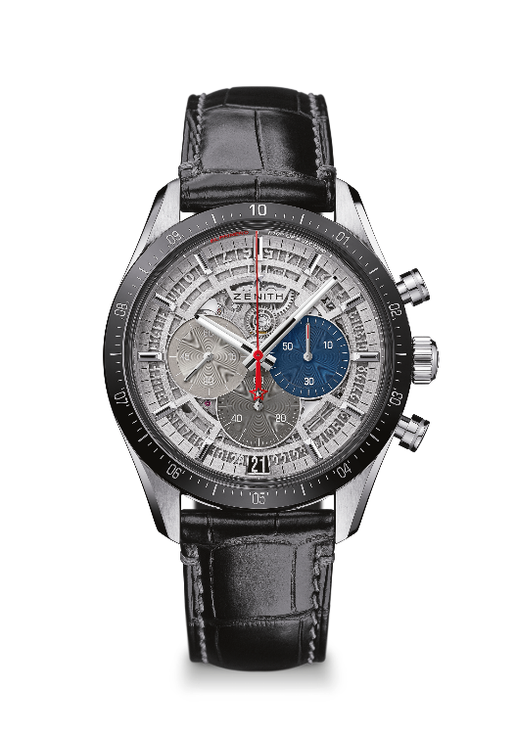
CHRONOMASTER 2
LIMITIERTE EDITION MIT 250 EXEMPLAREN

Referenz: 95.3001.3600/69.C817

HAUPTMERKMALE
Völlig neu gestaltetes Uhrwerk anlässlich des 50. Jubiläums des legendären Uhrwerks El Primero
El Primero Schaltradchronograph mit automatischem Aufzug, der die Zeit in Zehntelsekunden messen und anzeigen kann
Zehntelsekundenanzeige auf der Keramiklünette
Erhöhte Gangreserve von min. 60 Stunden
Sekundenstopp
Zertifizierter Chronometer

UHRWERK
El Primero 3600, Automatikaufzug
Kaliber: 13¼``` (Durchmesser: 30 mm)
Höhe des Uhrwerks: 6,6 mm
Frequenz: 36.000 A/h (5 Hz)
Gangreserve: min. 60 Stunden
Veredelungen: Neue, sternförmige Schwungmasse mit satinierten Verzierungen

FUNKTIONEN
Stunden- und Minutenzeiger aus der Mitte
Kleine Sekunde bei 9 Uhr
Zehntelsekunden-Chronograph:
- Zentraler Chronographenzeiger, der eine Umdrehung in 10 Sekunden vollführt
- 60-Minuten-Zähler bei 6 Uhr
- 60-Sekunden-Zähler bei 3 Uhr
Datumsanzeige bei 6 Uhr

GEHÄUSE, ZIFFERBLATT UND ZEIGER
Durchmesser: 42 mm
Zifferblattöffnung: 37,1 mm
Höhe: 12,75 mm
Glas: Gewölbtes, beidseitig entspiegeltes Saphirglas
Gehäuseboden: Transparentes Saphirglas
Material: Titan mit Lünette aus schwarzer Keramik
Wasserdichtigkeit: 10 ATM
Zifferblatt: Skelettiert mit drei verschiedenfarbigen Zählern
Stundenindizes: Rhodiniert, facettiert und mit Super-LumiNova® SLN C1 beschichtet
Zeiger: Rhodiniert, facettiert und mit Super-LumiNova® SLN C1 beschichtet

ARMBAND & SCHLIESSE
Armband: Armband aus schwarzem Alligatorleder mit schützendem Kautschukfutter und grauen Nähten
Schließe: Doppelfaltschließe aus Stahl

